**Тема уроку. Молярний об'єм.**

**Мета: *знати***суть закону Авогадро; поняття «молярний об’єм газу»; ***вміти***формулювати закон Авогадро, обчислювати молярний об’єм газу, встановлювати взаємозв’язки між фізичними величинами.

**Закон Авоґадро.**

1811 року, виконуючи численні хімічні експерименти з газоподібними речовинами, італійський науковець Амедео Авоґадро дійшов висновку, який сьогодні називають законом Авоґадро:

**В однакових об'ємах будь-яких газів, що перебувають за однакових умов (температура й тиск), міститься однакова кількість молекул.**

Сьогодні це твердження досить легко пояснюється. Як і більшість твердих і рідких речовин, гази складаються з окремих молекул. Але, на відміну від твердих речовин і рідин, у яких молекули розташовані дуже щільно одна до одної, у газах молекули перебувають на великих відстанях одна від одної. Ці відстані значно більші за власні розміри молекул. І хоча молекули різних газів відрізняються одна від одної розмірами, формою й об'ємом, але цими відмінностями можна знехтувати й розглядати їх як крихітні жорсткі кульки.

**Молярний об'єм газів**

Знаючи, що один моль будь-якої речовини містить певну кількість молекул, можна зробити висновок про те, що всі гази кількістю 1 моль за однакових умов займають однаковий об’єм

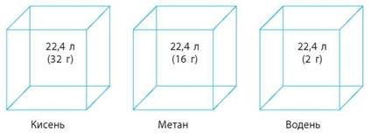

**Об'єми різних газів кількістю 1 моль однакові, хоча ці зразки мають різні маси**

За аналогією з молярною масою об’єм одного моля речовини називають **молярним об’ємом Vm**.

Молярний об’єм – це величина, що дорівнює відношенню об’єму речовини до її кількості

Молярний об’єм позначають Vm  і виражають у л/моль .

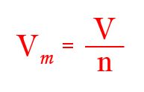

Наведена формула виражає залежність між молярним об’ємом газу, об’ємом і кількістю речовини, тому за нею можна розв’язувати різні задачі.

Значення молярного об’єму газу залежить від температури й тиску. У хімії прийнято наводити значення молярного об’єму за нормального атмосферного тиску (760 мм рт. ст. або 101 325 Па) й температури 0 °С — такі умови називають **нормальними** (скорочено **н. у.**).

За нормальних умов молярний об’єм будь-якого газу дорівнює приблизно **22,4 л/моль.**

За кімнатної температури (25 °С) й нормального атмосферного тиску (такі умови називають стандартними) молярний об’єм газів трохи більший: Vm = 24,4 л/моль.

**Висновки**

Будь-які гази кількістю речовини 1 моль за однакових умов займають однаковий об’єм. Цей об’єм називається молярним об’ємом газу.

Молярний об’єм газу за н. у. дорівнює 22,4 л/моль.

Нормальні умови (н. у.) - тиск 100 кПа (1 атм) і температура 273 К (0 °С).

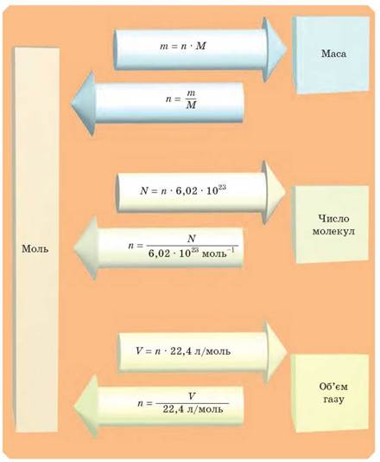

Випишемо формули, в яких використовується кількість речовини (моль), і запам'ятаємо їх:

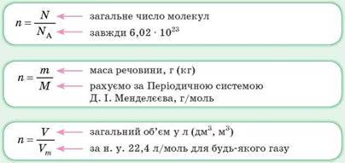

**Опрацюйте § 24.**